AP7 - TEMA 4 – ACTIVIDADES ENTREGABLES
EJERCICIO 1
- Instala en tu equipo XAMPP. Realiza un pantallazo del panel de control de XAMPP con los servicios Apache y MySQL en marcha, como indica el vídeo de instalación de XAMPP.
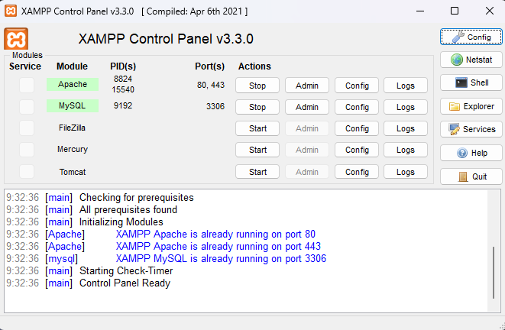
- Crea en el entorno gráfico una BD denominada COLEGIO, que represente el siguiente diagrama E/R, sube la BD exportada resultante:
- ALUMNOS (Código, Nombre, Fecha_Nacimiento, Teléfono)
- TUTOR (Identificador, nombre, móvil)
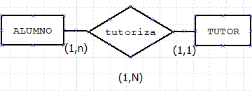
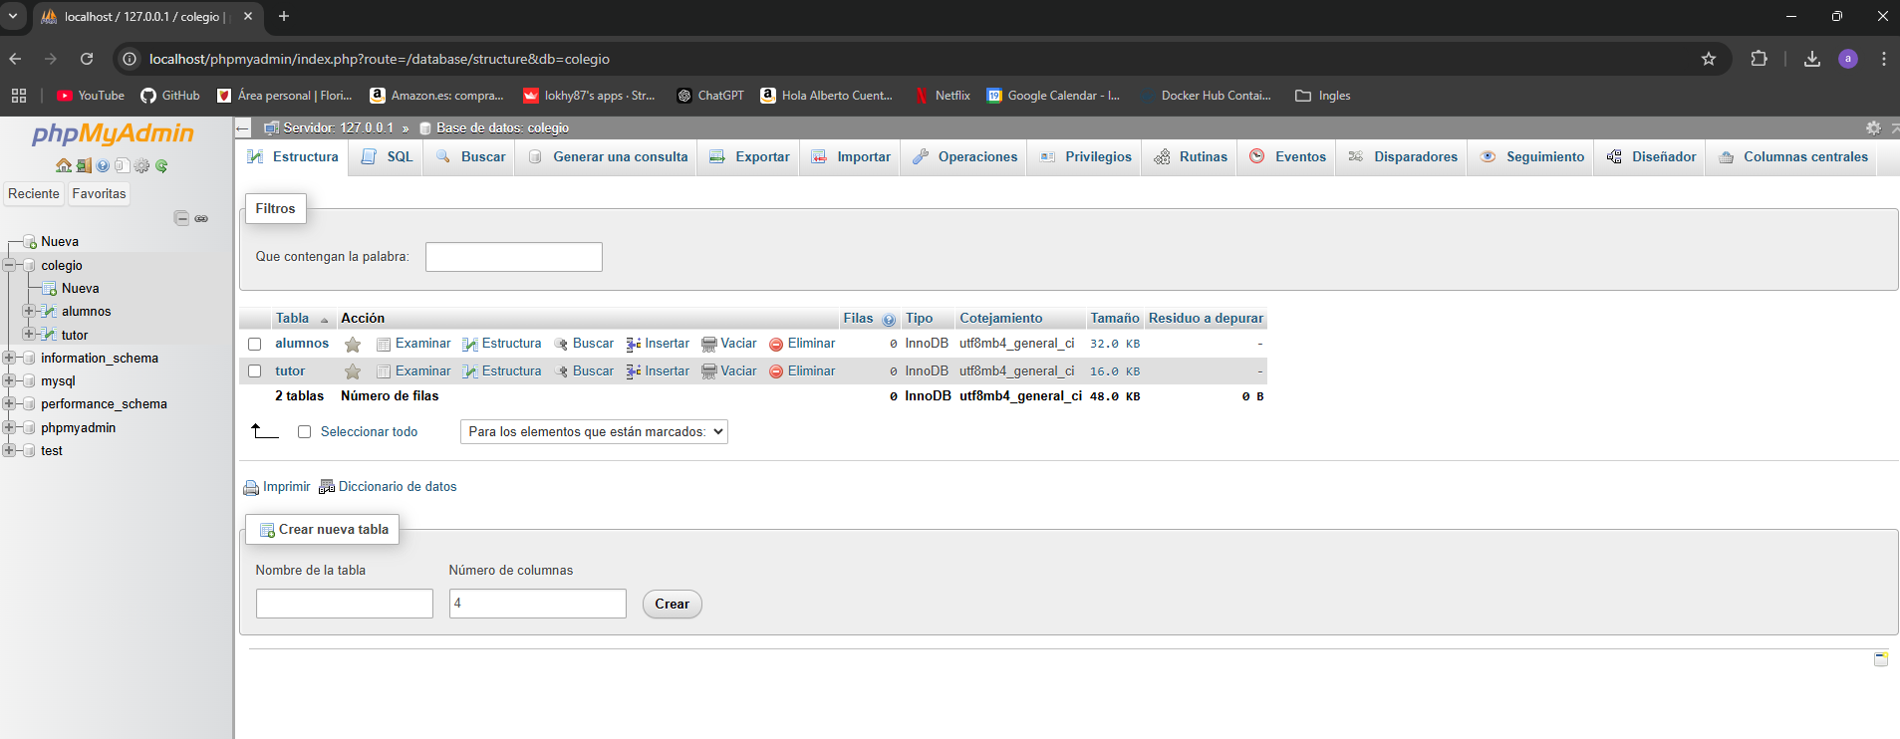
- Sube un .zip o .rar con el pantallazo y la BD exportada.
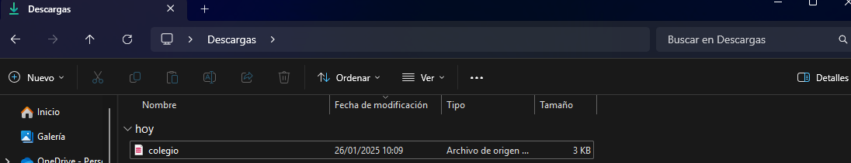

EJERCICIO 2
Crea un entorno gráfico una BS denominada Biblioteca, que represente el siguiente diagrama E/R, sube la BD exportada resultante.
